Інформація про демонтовані рекламні засоби
для оприлюднення на офіційному веб-сайті Сумської міської ради

№ з/п | Адреса розташування рекламного засобу | Тип рекламного засобу | Найменування розповсюджувача реклами | Фотофіксація до | Фотофіксація після
1 | вул. Білопільський шлях, 19 | стела | ТОВ "РІШАС" | 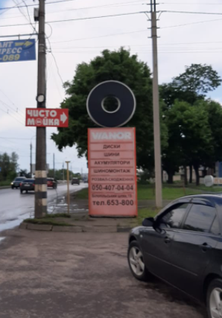 | 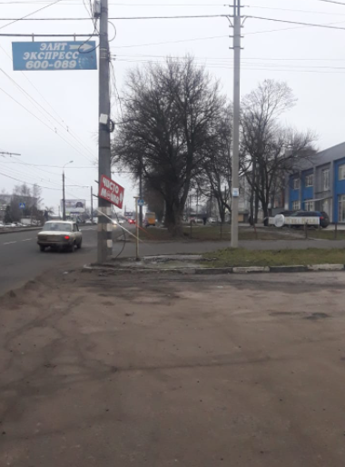
2 | вул. Білопільський шлях | щит | ТОВ "РІШАС" | 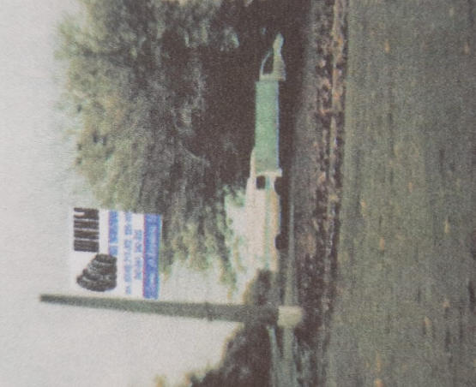 | 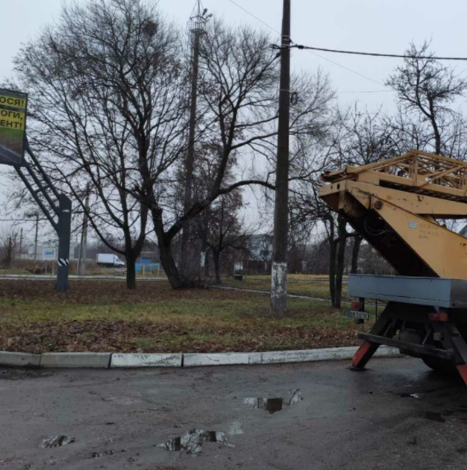
3 | вул.Прокофєва,12 | лайт-бокс на опорі | ТОВ «Сервіс груп» | 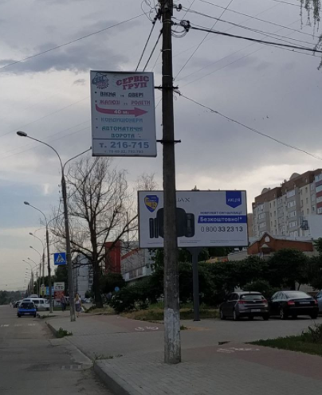 | 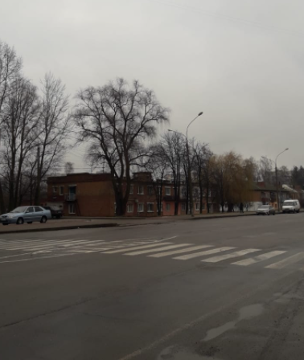
4 | вул. Білопільський шлях | біг-борд | Власника не встановлено | 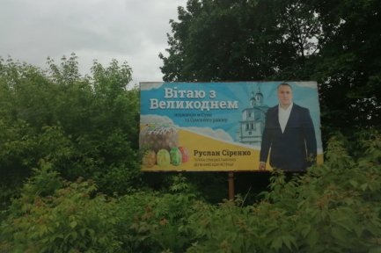 | 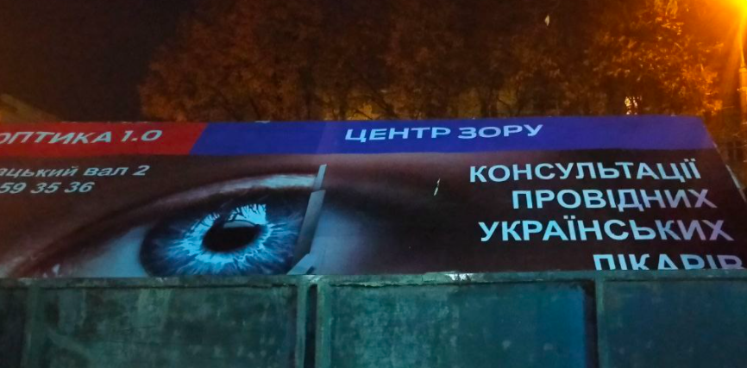
5 | проспект Шевченка, 18 | сітілайт | Приватний нотаріус Таранушич В.В. | 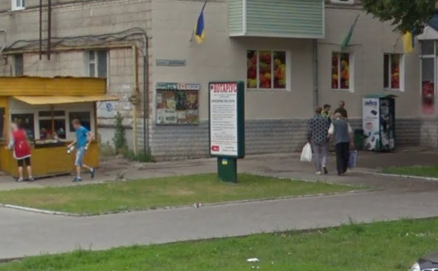 | 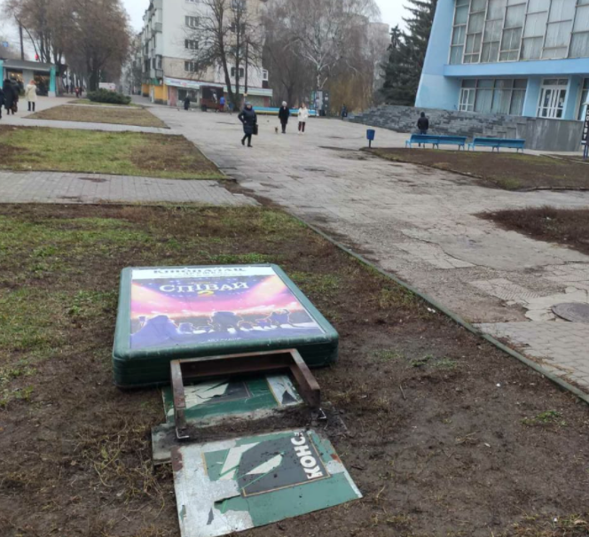
6 | вулиця Роменська | трол | ФОП Антошенко О.І | 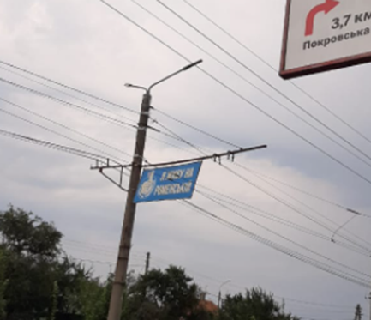 | 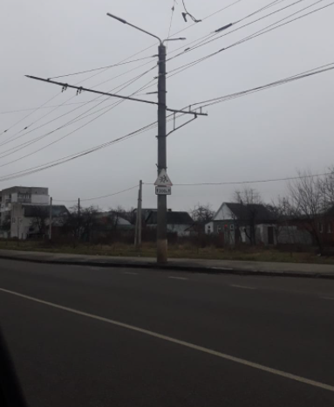
7 | провулок Терезова | дошка оголошень на опорі | Власника не встановлено | 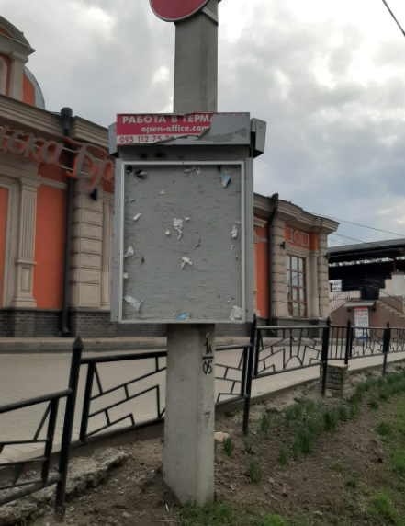 | 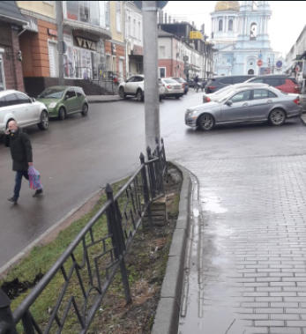
8 | вулиця Харківська (біля опори 412) | пілон | ФОП Горькаєв С.М. | 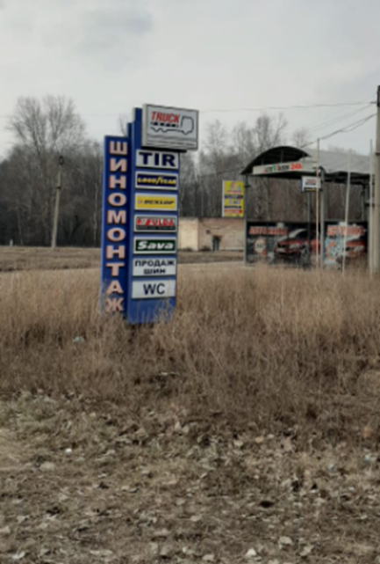 | 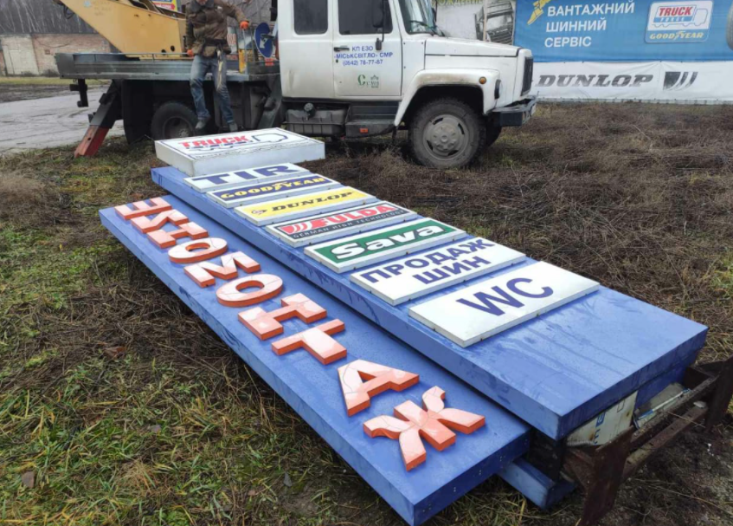
9 | вулиця Харківська (опора 387) | консоль на опорі | ФОП Горькаєв С.М. | 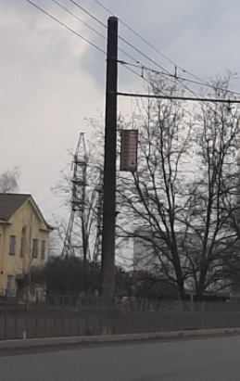 | 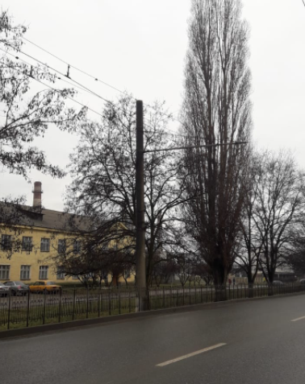
10 | вулиця Харківська (опора 373) | консоль на опорі | ФОП Горькаєв С.М. | 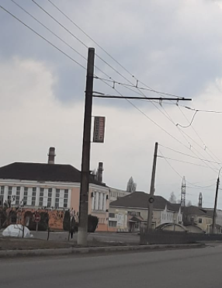 | 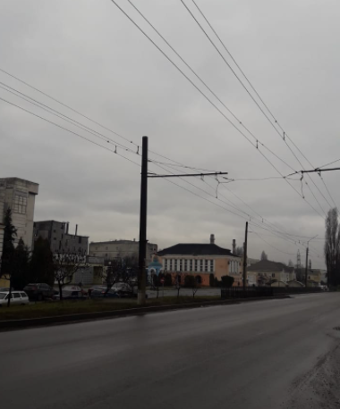
11 | вулиця Горького, 34 | банерні перетяги огорожі 4 штуки | Власника не встановлено | 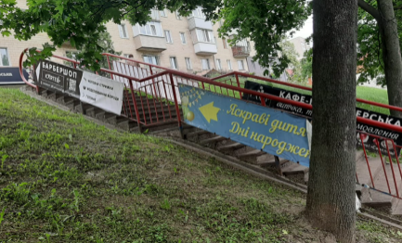 | 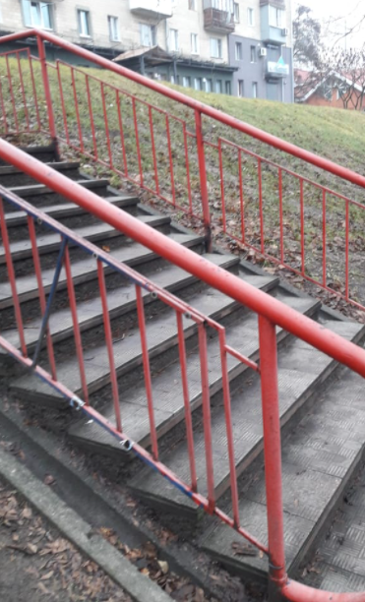
12 | проспект Т. Шевченка (перед поворотом на вулицю Супруна) | стела | ФОП Сумбатов І.Р. | 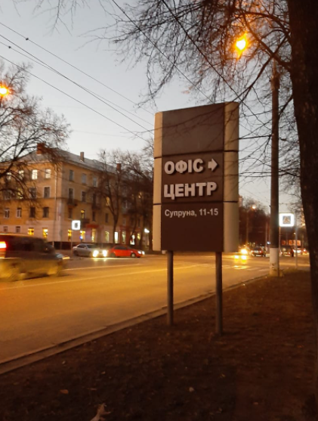 | 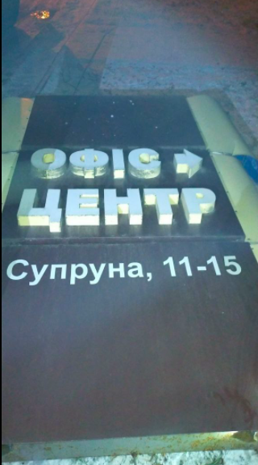
13 | проспект Михайла Лушпи, 4/1 | стела | ФОП Антонів І.П. |  | 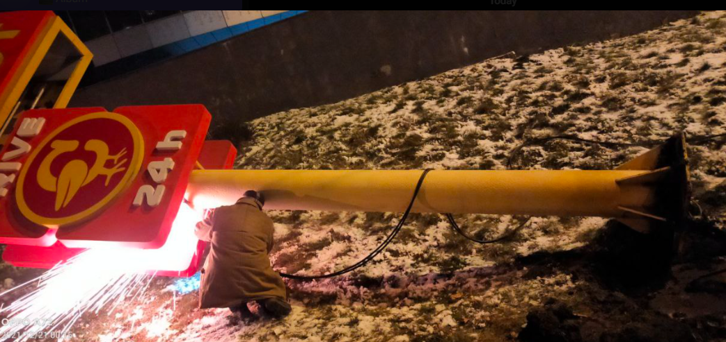
14 | вул. Роменська, 79/1 | щит на опорі | ТОВ "РІШАС" | 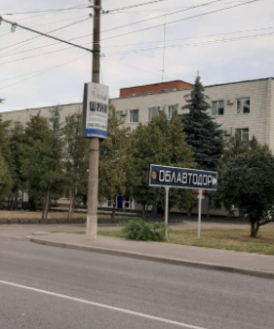 | 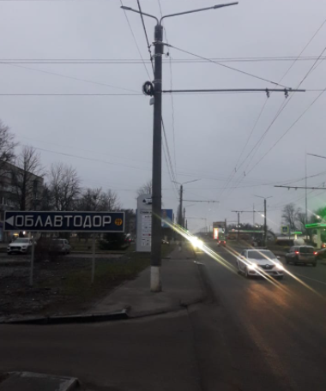
15 | вулиця Харківська (на виїзді з міста) | щит на опорі | Власника не встановлено | 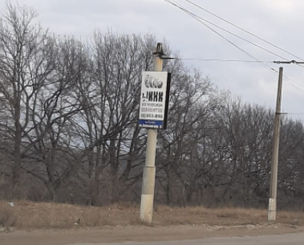 | 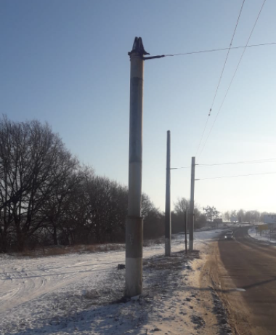

Начальник Управління –
головний архітектор Андрій КРИВЦОВ

Максим Галицький 700-105

